Budaya Siri' Bugis Makassar dan Relevansinya Bagi Pemuda
Kristen di Kelurahan Tamalanrea Kota Makassar

perpustakaan
SEKOLAH TINGGI AGAlViA,
KRISTEN NEGERI TOP£ t f. I

Terima; ^-4 J
Mo. Kias *
Mari ¹ j
SKRIPSI
Diajukan kepada Sekolah Tinggi Agama Kristen Negeri Toraja
untuk Memenuhi Sebagian Persyaratan Guna Memperoleh Gelar
Sarjana Teologi Kristen (S.Th)
Oleh:
DERSA
20123486
SEKOLAH TINGGI AGAMA KRISTEN NEGERI
(STAKN) TORAJA 2018


HALAMAN PERSETUJUAN  Judul : Budaya Siri’ Bugis Makassar dan Relevansinya Bagi Pemuda Kristen di  Kelurahan Tamalanrca Kota Makassar  Diajukan oleh:  Nama | : Dersa
Nirm | : 20123486

Nama | : Dersa
NIRM | :20123486
Jurusan | : Teologi Kristen
Dosen Pembimbing :
1. Dr. Jonatan Sumarto, M.Th
2. Feky Markus, M.Si
Telah dipertahankan dan dipertanggung jawabkan oleh penulis di hadapan
dosen Penguji dalam proses Ujian Skripsi Jurusan Teologi Kristen dan diyudisium
pada tanggal 02 Agustus 2018 dengan predikat kelulusan MEMUASKAN.
Mengkendek 02 Agustus 2018
Dosen Penguji
Penguji I

Amos Susanto, M.Th
NIP. 197910302011011004
Penguji H
OkfoViandy Rantelino, M.Si.
NIP. 198210222015031004
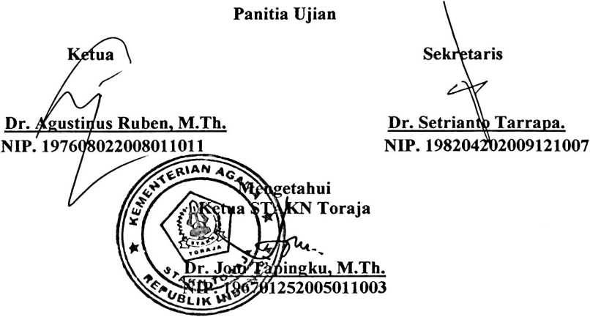

ABSTRAK
Dersa(20123486) Jurusan. Teologi Kristen. Judul Skripsi: Budaya Siri⁹ Bugis
Makassar dan Relevansinya Bagi Pemuda Kristen di Kelurahan Tamalanrea
Kota Makassar. Di bawah Bimbingan Dr. Yonatan Sumarto selaku pembimbing
I dan Feky Markus M.Th selaku pembimbing II
Dalam budaya Sulawesi Selatan Bugis, Makassar ada sebuah istilah atau
semacam jargon yang mencerminkan identititas serta watak orang Sulawesi Selatan,
yaitu Siri’ Na Pacce. Secara harafia Siri’ berarti : Rasa Malu (harga diri),
sedangkan Pacce atau dalam bahasa Bugis disebut Pesse yang berarti : Pedih/Pedas
(Keras, Kokoh pendirian). Jadi Pacce berarti semacam kecerdasan emosional untuk
turut merasakan kepedihan atau kesusahan individu lain dalam komunitas (solidaritas
dan empati).
Pengaruh globalisasi, pergaulan pada kalangan remaja-pemuda, tak jarang
membuat mereka jatuh pada perilaku amoral. Di sisi lain, ketidakpahaman dengan
nilai-nilai budaya siri’ tersebut membuat sebagian besar kaum pemuda atau pelajar
masa kini yang tak lagi memiliki tata krama, kurang hormat, dan tidak memiliki
sopan santun. Hilangnya nilai tersebut menjadi alasan kuat sehingga skripsi ini
ditulis. Dalam mengumpulkan data, skripsi ini ditulis dengan menggunakan
pedekatan kualitatif.
Hasil penelitian menunjukkan bahwa, makna yang terkandung dalam siri’,
secara khusus di keluharan Tamalanrea kini tidak lagi dijadikan sebagai norma atau
nilai bagi pemuda-pemudi.
Rumah Asik, 7 Juli 2018.
Penulis.

